（迎宾南停车场2台电梯维保及年检服务采购）

询 价 文 件

采 购 人: （珠海正方慧通科技有限公司）
发布时间: 2026年9月 7 日

第一部分 报价邀请函

- 采购人
（珠海正方慧通科技有限公司） 。
二、项目概况
为落实特种设备安全管理要求，保障迎宾南停车场电梯安全稳定运行，现采购电梯维保及年检服务。
- 采购预算总额
人民币壹万零肆佰肆拾元（¥10440.00元），报价上限：人民币壹万零肆佰肆拾元（¥10440.00元），超过视为无效报价。
四、询价内容
按照有关政策、法规和标准，对 （迎宾南停车场2台电梯维保及年检服务采购） 进行询价。
五、供应商资格要求
1.投标人必须是在中华人民共和国境内依法注册、具备独立民事责任承担能力的法人或其他组织，持有合法有效营业执照；
2.自公告发布之日起近3年具备2个或以上电梯维保项目业绩；
3.供应商未被列入“信用中国”网站(www.creditchina.gov.cn)“记录失信被执行人或重大税收违法失信主体”记录名单；
4.未被纳入正方集团“黑名单”；
5.与其他投标人不存在单位负责人为同一人或者存在控股、管理关系；
6.本项目不接受联合体投标。
备注：供应商应核对企业的资格是否符合上述资格条件后再报价，因不符合资格条件而造成的后果由供应商自负。
六、报价文件要求（盖章扫描版文件1份）
（一）资料要求：要求在纸质文件盖章后扫描上传，报价文件内盖章处要求盖印实体章（鲜章），签名处要求手签字或盖印实体法人/委托人私章。
（二）格式：见第二部分 报价文件格式，报价资料需包括：
1.资格性文件：
1.1 投标函；
1.2 单位负责人资格证明书及授权委托书；
1.3 关于资格的声明函；
1.4 关于无重大违法记录的声明函；
2.经济价格文件
2.1 报价承诺；
2.2 报价文件。
七、评审办法
1.经评审的最低投标价法，在满足询价文件全部实质性要求的前提下，选取报价最低的1家单位为中标单位。如报价单位价格一致，则以大号中签原则，评标委员现场抽签确定。
如报价人开具发票可抵扣税率不一致的，经评审的投标报价=所报含税投标报价/（1+可抵扣税率），普通发票可抵扣税率视为零税率。
注：报价人应对所有的询价内容进行报价，不允许只对部分内容进行报价。
八、报价文件的递交
1.递交报价文件的截止时间（报价截止时间）为：2026年9月 10 日 17:30（北京时间）；
2.报价文件递交要求：报价文件盖章后扫描成PDF文件，发送至正方收件专用邮箱zcgy.signer@zhzf-group.com（邮件主题请用括号备注：投标单位全称+迎宾南停车场2台电梯维保及年检服务采购+许工）。
3.请仔细检查报价文件格式，确认无误后再提交。逾期送达的、未送达指定邮箱地点的或者不按照询价文件要求格式的报价文件，将视为无效报价。
九、特别说明
1.本次采购是意向采购项目，中标资格的取得并不意味服务或物品的售出，采购人无法预计也无法保证具体服务次数及所有的采购总量，结算以实际交易数量和服务项目为准，请报价人自行考虑风险。
2.若出现以下情形的，作废标处理：
2.1 不具备询价文件中规定的资格要求的或资格证明文件不全的；
2.2 因重大变故，采购任务取消的；
2.3 报价文件未按照询价文件要求签署、盖章的；
2.4 报价文件含有采购人不能接受的附加条件的；
2.5 服务期限不满足询价文件要求的；
2.6 若报价人报价低于市场价格，且报价人不能合理说明或者不能提供相关证明材料的，被采购人认定以低于成本报价投标的；
2.7 法律、法规和询价文件规定的其他无效投标情形的。
2.8 若中标供应商放弃中标资格、不符合中标条件的、因不可抗力不能履行合同或者被查实存在影响中标结果的违法行为等情形，招标人可按照确定的【经评审投标价由低到高】排名顺序依次确定增补为中标供应商，也可重新招标。
十、细微偏差修正
1．细微偏差是指报价文件在实质上响应询价文件要求，但在次要内容存在细微计算误差或提供的技术信息、数据不够完整等情况，补正之后不会造成对其他报价人不公平（超出报价文件的范围或改变报价文件的真实意思表示）或对采购人造成不利的结果。
2．存在细微偏差的报价文件，采购人应评标时进行认定并要求报价人书面补正细微偏差。报价人书面作出补正之后，应当视为有效报价文件。若报价人拒绝补正，其报价文件将被拒绝。
3．细微偏差按照下列原则进行补正（次序排先者优先）：
（1）投标报价大写金额与小写金额不一致的，除非大写金额存在明显的小数点错误，否则，应当以大写金额为准，修改小写金额。
（2）投标总价金额与分项报价合计金额不一致的，除非投标总价金额存在明显的小数点错误，否则，应当以投标总价金额为准，修改分项报价合计金额。
（3）若用文字表示的数值与用数字表示的数值不一致，以文字表示的数值为准。
（4）其他细微偏差按照有利于采购人的原则进行补正。

十一、联系方式
1.地址：珠海市香洲区卫康路199号香洲创港中心17栋14楼。
2.报价咨询联系方式： （许工15989798246）。

珠海正方慧通科技有限公司
2026年9月 7 日

报价文件格式

一、资格性文件

1.1投标函
致：珠海正方慧通科技有限公司
依据贵方 迎宾南停车场2台电梯维保及年检服务采购的报价邀请，我方代表（姓名、职务）经正式授权并代表（报价人名称、地址）提交下述文件盖章扫描版1份：
1、资格性文件：
1.1 投标函；
1.2 单位负责人资格证明书及授权委托书；
1.3 关于资格的声明函；
1.4 关于无重大违法记录的声明函；
2、经济价格文件
2.1 报价承诺；
2.2 报价文件。
在此，我方声明如下：
1.同意并接受询价文件的各项要求，遵守询价文件中的各项规定，按询价文件的要求提供报价（详见经济价格文件）。
2.报价有效期为开标之日起 120 天，如果中标，则自动顺延至项目验收之日。
3.我方已经详细阅读全部询价文件及其附件，包括澄清及参考文件（如果有的话）。我方已完全清晰理解询价文件的要求，不存在任何含糊不清和误解之处，同意放弃对这些文件所提出的异议和质疑的权利。
4.我方已毫无保留地向贵方提供一切所需的证明材料。
5.我方承诺在本次报价文件中提供的一切文件，无论是原件还是复印件均为真实和准确的，绝无任何虚假、伪造和夸大的成分，否则，愿承担相应的后果和法律责任。
6.我方完全服从和尊重评委会所作的评定结果，同时清楚理解到报价最低并非意味着必定获得中标资格。

报价人：
地址：
传真：
联系方式：
电子邮件：
单位负责人/授权代表人签字（或盖私章）：
报价人名称（公章）：
开户银行：
账号：
日期：

1.2法定代表人证明书及授权委托书

法定代表人身份证明书

同志，现任我单位 职务，为法定代表人，特此证明。

签发日期： 单位： （盖章）
附：代表人性别： 年龄： 身份证号码：
联系电话：

申请人(公章):

法定代表人身份证复印件反面

法定代表人身份证复印件正面

法定代表人身份证复印件反面

法定代表人身份证复印件正面

授权委托书（非法定代表人投标需提供）

法定代表人授权委托书

本人（法定代表人姓名）系（公司名称）的法定代表人，现委托（被授权委托人姓名）代表本人参与珠海正方集团有限公司及下属公司的投标报价活动及处理与之相关的事务，被授权委托人在授权范围之内的相关活动引起的一切法律责任均由授权委托人承担。
附被授权委托人身份证、近3个月社保证明文件：

被授权委托人身份证复印件反面

被授权委托人身份证复印件正面

公司名称（公章）

法定代表人（签名或签章）

被授权委托人（签名）

社保证明示例：


1.3关于资格的声明函
致：珠海正方慧通科技有限公司
关于贵方 迎宾南停车场2台电梯维保及年检服务采购 的报价邀请，本单位愿意参加报价，提供询价文件中规定的货物及服务，并声明：
1. 本单位具备资格条件：
1.1 具有独立承担民事责任的能力；（报价文件中提供法人或者其他组织的营业执照等作为证明材料，复印件）
1.2 未被列入“信用中国”网站(www.creditchina.gov.cn)“记录失信被执行人或重大税收违法失信主体”记录名单；
1.3 具有履行项目所必需的资质条件，满足第一部分第五条“供应商资格要求”所列条款；
1.4 在经营活动中没有重大违法记录；（报价文件中提供声明函，格式见附件）；
1.5 符合法律、行政法规规定的其他条件。
2.本单位与本项目其他报价单位不存在以下情形：
2.1 单位负责人为同一人的；
2.2 存在直接控股或管理关系的。
3.本单位已清楚询价文件的要求及有关文件规定。
说明：
1、上述声明中，约定报价文件提供证明材料的，报价文件中必须按要求提供证明材料，否则作无效报价处理。
2、报价人对其所提供资料的真实性负责。在评标过程中乃至定标后，如发现报价人所提供的资料不合法或不真实，则其报价将作无效报价处理。

报价人：（公章）
法定代表人或其授权代理人:（签字或盖章）
日 期： 年 月 日

1.3.1营业执照
投标供应商必须是在中华人民共和国境内注册的、具有独立承担民事责任能力的法人或其他组织，持有合法有效的法人营业执照或登记证书（报价文件中须提供营业执照或登记证书等证明文件的复印件并加盖投标供应商公章）。

1.3.2相关业绩
投标供应商提供合同或采购订单截图，要求有采购方及供货方名称并在复印件加盖公章。
合同封面页示例：
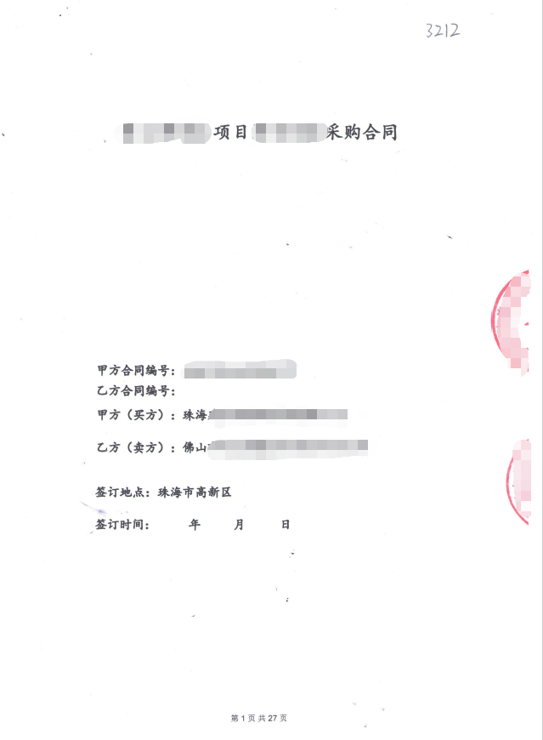

合同概况页示例：

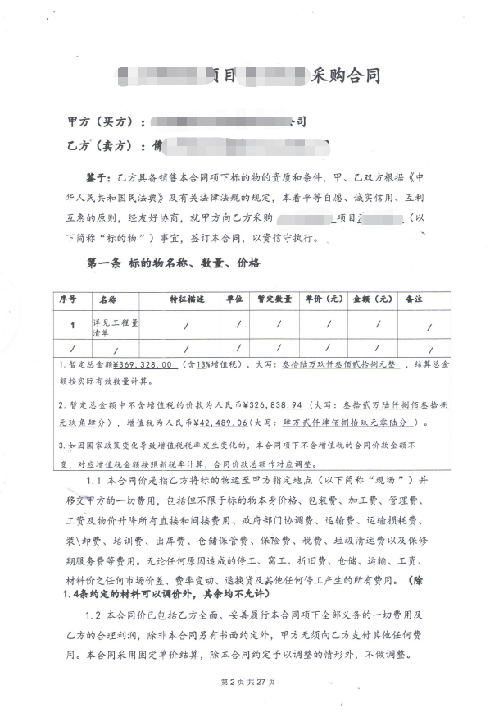

合同双方盖章落款页示例：

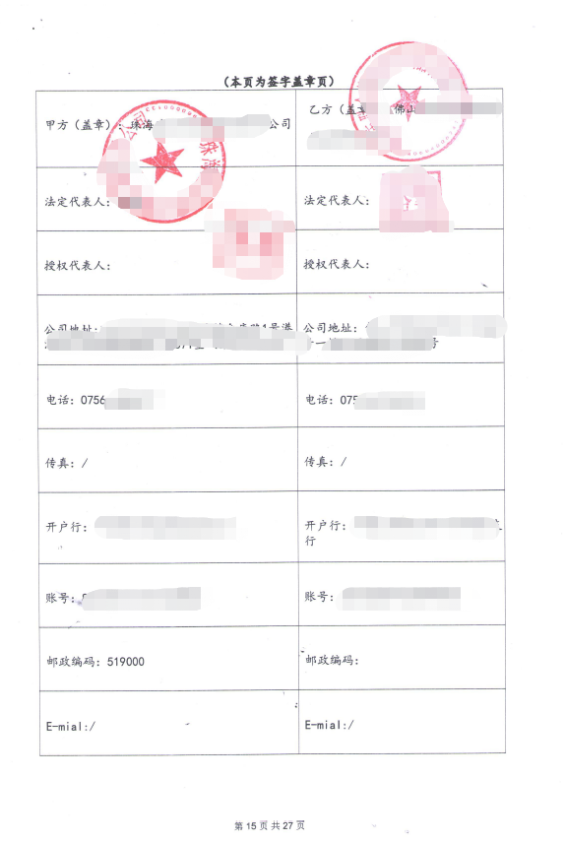

付款银行流水示例：
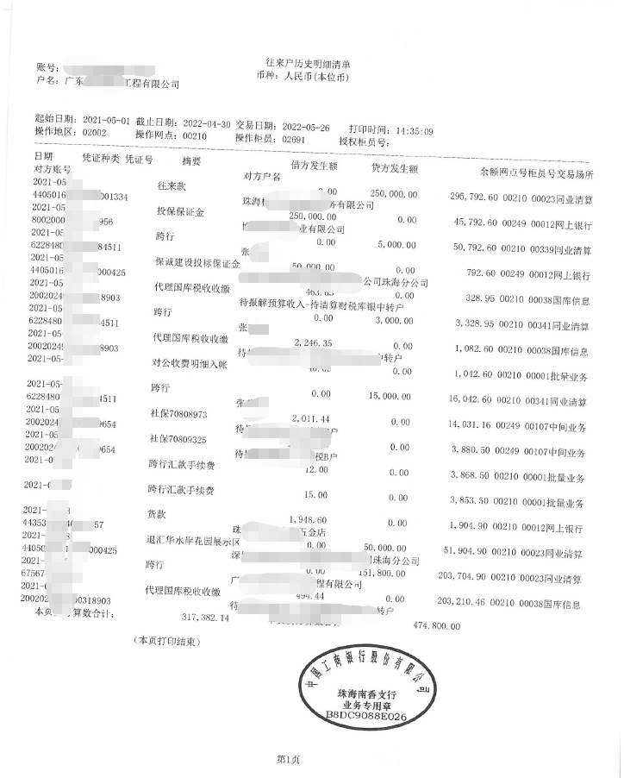

1.4关于无重大违法记录的声明函

致：珠海正方慧通科技有限公司
我单位郑重声明：
1、自本项目开标之日起向前追溯三年，我单位没有以下重大违法记录：因违法经营受到刑事处罚或者责令停产停业、吊销许可证或者执照、较大数额罚款等行政处罚。

注：
- 如不提供本声明函或不按本格式提供声明函，将作无效报价处理。
- 投标供应商对其所声明内容的真实性负责。在评审过程中乃至确定中标结果后，如发现投标供应商所声明内容不真实，则其报价将作无效报价处理，并承担相应的法律责任。

报价人：（公章）
法定代表人或其授权代理人:（签字或盖章）
日 期： 年 月 日

1.4.1信用信息
投标供应商提供报价时间截止前的网页截图并加盖投标供应商公章。
未被列入“信用中国”网站(www.creditchina.gov.cn)“记录失信被执行人或重大税收违法失信主体”记录名单证明文件
示例：



二、经济价格文件

2.1报 价 承 诺 书
（珠海正方慧通科技有限公司）：
本报价人已详细阅读了 （迎宾南停车场2台电梯维保及年检服务采购） 项目询价文件的所有内容（包括所有已提供的参考资料和有关附件），自愿参加上述项目报价，现就有关事项向采购人郑重承诺如下：
1.同意并接受询价文件的各项要求，遵守询价文件中的各项规定，按询价文件的要求提供报价。
2.我方已经详细阅读全部询价文件及其附件，包括澄清及参考文件（如果有的话）。我方已完全清晰理解询价文件的要求，不存在任何含糊不清和误解之处，同意放弃对这些文件所提出的异议和质疑的权利。
3.我方已毫无保留地向贵方提供一切所需的证明材料。
4.我方承诺在本次报价文件中提供的一切文件，无论是原件还是复印件均为真实和准确的，绝无任何虚假、伪造和夸大的成分，否则，愿承担相应的后果和法律责任。
5.我方完全服从和尊重评委会所作的评定结果，同时清楚理解到报价最低并非意味着必定获得成交资格。

报价人：（公章）
法定代表人或其授权代理人:（签字或盖章）
日 期： 年 月 日

2.2报 价 书
（珠海正方慧通科技有限公司）：
根据已收到的（迎宾南停车场2台电梯维保及年检服务采购）的询价文件，根据有关法律、法规、规章规定，我单位经研究上述询价文件和其他相关文件后，愿意接受询价文件的全部内容和条件，并承诺按总价人民币大写： 元 （¥ 元）承接（迎宾南停车场2台电梯维保及年检服务采购） 项目，具体详见下表：
序号 | 项目名称 | 项目特征描述 | 单位 | 数量 | 金额（元） |  | 备注
 |  |  |  |  | 单价 | 合价 | 备注
1 | 服务 | 电梯维，含电梯保险，详见任务书 | 项 | 24 |  |  | 据实结算，2台12个月，半包
2 | 服务 | 电梯年检，详见任务书 | 项 | 2 |  |  | 据实结算
3 | 合计（元）
注：1.所有报价均为含税价，且已包含人工费、材料费、交通差旅费、餐饮费、运费、保险费等完成本项目的所有费用。所有报价金额均保留2位小数；
2.发票类型： %增值税专用发票增值税普通发票；
注：如因国家政策变化导致增值税税率发生变化的，本项目项下不含增值税的价款金额不变，对应增值税金额按照新税率计算，价款总额作对应调整；
3.质量标准：合格，符合相关要求及规定；
4.联系人：姜工 13823022202 。

报价人：（公章）
法定代表人或其授权代理人：（签字或盖章）
联系方式：
日 期： 年 月 日

附件1：任务书

迎宾南停车场

电梯维保服务任务书



编 制：

审 核：

批 准：

编制单位：珠海正方慧通科技有限公司
编制日期：2026年9月

一、项目概况
1、迎宾南停车场（将军山社区公园）项目位于广东省珠海市香洲区拱北迎宾南路 2242 号，停车场车位 136 个，面积 2040 平方米，场内配置 2 台迅达 Schindler 5000 曳引驱动乘客电梯，由我司负责管理。
2、电梯设备信息：
序号 | 设备内部编号 | 产品出厂编号 | 设备代码 | 注册代码 | 设备使用地点 | 产权单位
1 | DT1 | 19162617 | 31101009120244015379 | 31104404002024110197 | 广东省珠海市香洲区拱北迎宾南路 2242 号（迎宾南路东侧，名门大厦北侧，将军山社区公园内） | 深圳市建艺装饰集团股份有限公司
2 | DT2 | 19162618 | 31101009120244015360 | 31104404002024110198 | 广东省珠海市香洲区拱北迎宾南路 2242 号（迎宾南路东侧，名门大厦北侧，将军山社区公园内） | 深圳市建艺装饰集团股份有限公司
二、具体要求：
1、日常维护保养的电梯
甲乙双方约定，由乙方为合同中列明的甲方使用、管理的电梯提供日常的维护、保养和抢修服务，并购买电梯责任保险。
2、日常维护保养内容
乙方应当按照《电梯使用管理与维护保养规则》(TSGT5002-2017)的规定完成半月、季度、半年、年度的维保项目，并做好维护保养记录。
3、电梯责任保险
甲方委托乙方维保的电梯,由乙方负责向保险公司购买符合广东省电梯安全监管改革方案的责任保险，且一次性事故最高赔偿金额不低于100万元(人民币)。
4、日常维护保养标准
实施日常维护保养后的电梯应当符合《电梯维修规范》(GB/T18775)《电梯制造与安装安全规范》(GB7588)和《自动扶梯和自动人行道的制造与安装安全规范》(GB16899)的相关规定。
5、日常维护保养期限
自甲方发出进场通知之日起计算，服务周期为一年。如甲、乙双方同意期限届满后续约的，应当于期限届满30日前重新协商并签订合同或采购订单。
6、日常维护保养费
电梯类别（品牌） | 日常维保养护方式 | 维保单价/元/台/月 | 单位 | 总数量 | 备注
迎宾南停车场（迅达 Schindler 5000 直梯） | 半包 |  | 台 | 2 | 曳引驱动乘客电梯
此维保价格包含该项目电梯维护保养所有的人力成本、检查费、税费、保险费的全包价，包含500元及以下零配件;不包含500元以上零配件，不包含不可抗力因素及人为因素导致损坏的电梯配件;电梯年审所需的平衡系数、载荷测试、限速器测试由甲方委托乙方代办，甲方另行支付该费用。乙方向甲方报送结算资料时存在漏报或不报情况时，甲方将视为该漏报或不报部分的费用已包括在已报的报价中而不予再支付，乙方不能以漏报或未报为由要求甲方补充或另行支付。
乙方配合完成电梯每年 1 次年检工作，年检安排在每年 10 月份实施。由乙方负责办理所有政府部门电(扶)梯年检的申报、接送、取证等一条龙工作，并通过年审。
合同前三个月为试用考核期，如考核合格则本合同自动有效至服务期限结束;如考核不合格则乙方按照甲方的考核结果进行整改，整改期为一个月，整改合格后，则本合同自动有效至服务期限结束，如整改不合格，则本合同自整改期限届满之日起终止，甲方无需承担任何责任。
- 日常维护保养方式
半包
- 乙方抢修服务热线电话:
抢修服务时间(困人除外):困人30分钟到场，其他情况1小时到场
9、驻场:乙方(□是☑否)
10、电梯每月2次维保检修，确保电梯使用正常，服务周期：12个月。
本项目承包方式为半包单价≤500元(详见附件1，但不仅限于附件1所列配件)的所有易损设备及配件由乙方免费提供，并进行维修及更换；超过500元的由甲方承担。
三、服务内容：
服务方应当按照《电梯使用管理与维护保养规则》（TSGT5002-2017）（法律规定、政府相关政策、规章制度等规定有最新规定的，按照最新规定执行）的规定完成半月、季度、半年、年度的维保项目，并做好维护保养记录。半月、季度、半年度、年度维护保养内容及要求如下
半月维护保养项目（内容）和要求
序号 | 维护保养项目（内容） | 维护保养基本要求 | 备注
1 | 机房、滑轮间环境 | 清洁，门窗完好，照明正常
2 | 手动紧急操作装置 | 齐全，在指定位置
3 | 曳引机 | 运行时无异常振动和异常声响
4 | 制动器各销轴部位 | 动作灵活
5 | 制动器间隙 | 打开时制动衬与制动轮不应发生摩擦 ，间隙值符合制造单位要求
6 | 制动器作为轿厢意外移动保护装置制停子系统时的自监测 | 制动力人工方式检测符合使用说明书要求；制动力自监测系统有记录
7 | 编码器 | 清洁，安装牢固
8 | 限速器各销轴部位 | 润滑，转动灵活；电气开关正常
9 | 层门和轿门旁路装置 | 工作正常
10 | 紧急电动运行 | 工作正常
11 | 轿顶 | 清洁，防护栏安全可靠
12 | 轿顶检修开关、停止装置 | 工作正常
13 | 导靴上油杯 | 吸油毛毡齐全，油量适宜，油杯无泄漏
14 | 对重/平衡重块及其压板 | 对重/平衡重块无松动，压板紧固
15 | 井道照明 | 齐全、正常
16 | 轿厢照明、风扇、应急照明 | 工作正常
17 | 轿厢检修开关、停止装置 | 工作正常
18 | 轿内报警装置、对讲系统 | 工作正常
19 | 轿内显示、指令按钮 | 齐全、有效
20 | 轿门防撞击保护装置（安全触板，光幕、光电等） | 功能有效
21 | 轿门门锁电气触点 | 清洁，触点接触良好，接线可靠
22 | 轿门运行 | 开启和关闭工作正常
23 | 轿厢平层准确度 | 符合标准值
24 | 层站召唤、层楼显示 | 齐全、有效
25 | 层门地坎 | 清洁
26 | 层门自动关门装置 | 正常
27 | 层门门锁自动复位 | 用层门钥匙打开手动开锁装置释放后，层门门锁能自动复位
28 | 层门门锁电气触点 | 清洁，触点接触良好，接线可靠
29 | 层门锁紧元件啮合长度 | 不小于 7mm
30 | 底坑环境 | 清洁，无渗水、积水，照明正常
31 | 底坑急停开关 | 工作正常

季度维护保养项目（内容）和要求

序号 | 维护保养项目（内容） | 维护保养基本要求 | 备注
1 | 机房、滑轮间环境 | 清洁，门窗完好，照明正常
2 | 手动紧急操作装置 | 齐全，在指定位置
3 | 驱动主机 | 运行时无异常振动和异常声响
4 | 制动器各销轴部位 | 动作灵活
5 | 制动器间隙 | 打开时制动衬与制动轮不应发生摩擦 ，间隙值符合制造单位要求
6 | 制动器作为轿厢意外移动保护装置制停子系统时的自监测 | 制动力人工方式检测符合使用说明书要求；制动力自监测系统有记录
7 | 编码器 | 清洁，安装牢固
8 | 限速器各销轴部位 | 润滑，转动灵活；电气开关正常
9 | 层门和轿门旁路装置 | 工作正常
10 | 紧急电动运行 | 工作正常
11 | 轿顶 | 清洁，防护栏安全可靠
12 | 轿顶检修开关、停止装置 | 工作正常
13 | 导靴上油杯 | 吸油毛毡齐全，油量适宜，油杯无泄漏
14 | 对重/平衡重块及其压板 | 对重/平衡重块无松动，压板紧固
15 | 井道照明 | 齐全、正常
16 | 轿厢照明、风扇、应急照明 | 工作正常
17 | 轿厢检修开关、停止装置 | 工作正常
18 | 轿内报警装置、对讲系统 | 工作正常
19 | 轿内显示、指令按钮 、IC卡系统 | 齐全、有效
20 | 轿门防撞击保护装置（安全触板，光幕、光电等） | 功能有效
21 | 轿门门锁电气触点 | 清洁，触点接触良好，接线可靠
22 | 轿门运行 | 开启和关闭工作正常
23 | 轿厢平层准确度 | 符合标准值
24 | 层站召唤、层楼显示 | 齐全、有效
25 | 层门地坎 | 清洁
26 | 层门自动关门装置 | 正常
27 | 层门门锁自动复位 | 用层门钥匙打开手动开锁装置释放后，层门门锁能自动复位
28 | 层门门锁电气触点 | 清洁，触点接触良好，接线可靠
29 | 层门锁紧元件啮合长度 | 不小于 7mm
30 | 底坑环境 | 清洁，无渗水、积水，照明正常
31 | 底坑停止装置 | 工作正常
32 | 减速机润滑油 | 油量适宜，除蜗杆伸出端外均无渗漏
33 | 制动衬 | 清洁，磨损量不超过制造单位要求
 | 位置脉冲发生器 | 工作正常
34 | 编码器 | 工作正常
35 | 选层器动静触点 | 清洁，无烧蚀
36 | 曳引轮槽、悬挂装置 | 清洁，钢丝绳无严重油腻，张力均匀，符合制造单位要求
37 | 限速器轮槽、限速器钢丝绳 | 清洁，无严重油腻
38 | 靴衬、滚轮 | 清洁，磨损量不超过制造单位要求
39 | 验证轿门关闭的电气安全装置 | 工作正常
40 | 层门、轿门系统中传动钢丝绳、链条、传动带 | 按照制造单位要求进行清洁、调整
41 | 层门门导靴 | 磨损量不超过制造单位要求
42 | 消防开关 | 工作正常，功能有效
43 | 耗能缓冲器 | 电气安全装置功能有效，油量适宜，柱塞无锈蚀
44 | 限速器张紧轮装置和电气安全装置 | 工作正常

半年度维护保养项目（内容）和要求

序号 | 维护保养项目（内容） | 维护保养基本要求 | 备注
1 | 机房、滑轮间环境 | 清洁，门窗完好，照明正常
2 | 手动紧急操作装置 | 齐全，在指定位置
3 | 驱动主机 | 运行时无异常振动和异常声响
4 | 制动器各销轴部位 | 动作灵活
5 | 制动器间隙 | 打开时制动衬与制动轮不应发生摩擦 ，间隙值符合制造单位要求
6 | 制动器作为轿厢意外移动保护装置制停子系统时的自监测 | 制动力人工方式检测符合使用说明书要求；制动力自监测系统有记录
7 | 编码器 | 清洁，安装牢固
8 | 限速器各销轴部位 | 润滑，转动灵活；电气开关正常
9 | 层门和轿门旁路装置 | 工作正常
10 | 紧急电动运行 | 工作正常
11 | 轿顶 | 清洁，防护栏安全可靠
12 | 轿顶检修开关、停止装置 | 工作正常
13 | 导靴上油杯 | 吸油毛毡齐全，油量适宜，油杯无泄漏
14 | 对重/平衡重块及其压板 | 对重/平衡重块无松动，压板紧固
15 | 井道照明 | 齐全、正常
16 | 轿厢照明、风扇、应急照明 | 工作正常
17 | 轿厢检修开关、停止装置 | 工作正常
18 | 轿内报警装置、对讲系统 | 工作正常
19 | 轿内显示、指令按钮 、IC卡系统 | 齐全、有效
20 | 轿门防撞击保护装置（安全触板，光幕、光电等） | 功能有效
21 | 轿门门锁电气触点 | 清洁，触点接触良好，接线可靠
22 | 轿门运行 | 开启和关闭工作正常
23 | 轿厢平层准确度 | 符合标准值
24 | 层站召唤、层楼显示 | 齐全、有效
25 | 层门地坎 | 清洁
26 | 层门自动关门装置 | 正常
27 | 层门门锁自动复位 | 用层门钥匙打开手动开锁装置释放后，层门门锁能自动复位
28 | 层门门锁电气触点 | 清洁，触点接触良好，接线可靠
29 | 层门锁紧元件啮合长度 | 不小于 7mm
30 | 底坑环境 | 清洁，无渗水、积水，照明正常
31 | 底坑停止装置 | 工作正常
32 | 减速机润滑油 | 油量适宜，除蜗杆伸出端外均无渗漏
33 | 制动衬 | 清洁，磨损量不超过制造单位要求
34 | 位置脉冲发生器 | 工作正常
35 | 编码器 | 工作正常
36 | 选层器动静触点 | 清洁，无烧蚀
37 | 曳引轮槽、悬挂装置 | 清洁，钢丝绳无严重油腻，张力均匀，符合制造单位要求
38 | 限速器轮槽、限速器钢丝绳 | 清洁，无严重油腻
39 | 靴衬、滚轮 | 清洁，磨损量不超过制造单位要求
40 | 验证轿门关闭的电气安全装置 | 工作正常
41 | 层门、轿门系统中传动钢丝绳、链条、传动带 | 按照制造单位要求进行清洁、调整
42 | 层门门导靴 | 磨损量不超过制造单位要求
43 | 消防开关 | 工作正常，功能有效
44 | 耗能缓冲器 | 电气安全装置功能有效，油量适宜，柱塞无锈蚀
45 | 限速器张紧轮装置和电气安全装置 | 工作正常
46 | 电动机与减速机联轴器螺栓 | 无松动
47 | 曳引轮、导向轮轴承部 | 无异常声，无振动，润滑良好
48 | 曳引轮槽 | 磨损量不超过制造单位要求
49 | 制动器上检测开关 | 工作正常，制动器动作可靠
50 | 控制柜内各接线端子 | 各接线紧固、整齐，线号齐全清晰
51 | 控制柜各仪表 | 显示正确
52 | 井道、对重、轿顶各反绳轮轴承部 | 无异常声，无振动，润滑良好
53 | 曳引绳、补偿绳 | 磨损量、断丝数不超过要求
54 | 曳引绳绳头组合 | 螺母无松动
55 | 限速器钢丝绳 | 磨损量、断丝数不超过制造单位要求
56 | 层门、轿门门扇 | 门扇各相关间隙符合标准
57 | 对重缓冲距 | 符合标准
58 | 补偿链(绳)与轿厢、对重接合处 | 固定、无松动
59 | 上下极限开关 | 工作正常

年度维护保养项目（内容）和要求
序号 | 维护保养项目（内容） | 维护保养基本要求 | 备注
1 | 机房、滑轮间环境 | 清洁，门窗完好，照明正常
2 | 手动紧急操作装置 | 齐全，在指定位置
3 | 驱动主机 | 运行时无异常振动和异常声响
4 | 制动器各销轴部位 | 动作灵活
5 | 制动器间隙 | 打开时制动衬与制动轮不应发生摩擦 ，间隙值符合制造单位要求
6 | 制动器作为轿厢意外移动保护装置制停子系统时的自监测 | 制动力人工方式检测符合使用说明书要求；制动力自监测系统有记录
7 | 编码器 | 清洁，安装牢固
8 | 限速器各销轴部位 | 润滑，转动灵活；电气开关正常
9 | 层门和轿门旁路装置 | 工作正常
10 | 紧急电动运行 | 工作正常
11 | 轿顶 | 清洁，防护栏安全可靠
12 | 轿顶检修开关、停止装置 | 工作正常
13 | 导靴上油杯 | 吸油毛毡齐全，油量适宜，油杯无泄漏
14 | 对重/平衡重块及其压板 | 对重/平衡重块无松动，压板紧固
15 | 井道照明 | 齐全、正常
16 | 轿厢照明、风扇、应急照明 | 工作正常
17 | 轿厢检修开关、停止装置 | 工作正常
18 | 轿内报警装置、对讲系统 | 工作正常
19 | 轿内显示、指令按钮 、IC卡系统 | 齐全、有效
20 | 轿门防撞击保护装置（安全触板，光幕、光电等） | 功能有效
21 | 轿门门锁电气触点 | 清洁，触点接触良好，接线可靠
22 | 轿门运行 | 开启和关闭工作正常
23 | 轿厢平层准确度 | 符合标准值
24 | 层站召唤、层楼显示 | 齐全、有效
25 | 层门地坎 | 清洁
26 | 层门自动关门装置 | 正常
27 | 层门门锁自动复位 | 用层门钥匙打开手动开锁装置释放后，层门门锁能自动复位
28 | 层门门锁电气触点 | 清洁，触点接触良好，接线可靠
29 | 层门锁紧元件啮合长度 | 不小于 7mm
30 | 底坑环境 | 清洁，无渗水、积水，照明正常
31 | 底坑停止装置 | 工作正常
32 | 减速机润滑油 | 油量适宜，除蜗杆伸出端外均无渗漏
33 | 制动衬 | 清洁，磨损量不超过制造单位要求
34 | 位置脉冲发生器 | 工作正常
35 | 编码器 | 工作正常
36 | 选层器动静触点 | 清洁，无烧蚀
37 | 曳引轮槽、悬挂装置 | 清洁，钢丝绳无严重油腻，张力均匀，符合制造单位要求
38 | 限速器轮槽、限速器钢丝绳 | 清洁，无严重油腻
39 | 靴衬、滚轮 | 清洁，磨损量不超过制造单位要求
40 | 验证轿门关闭的电气安全装置 | 工作正常
41 | 层门、轿门系统中传动钢丝绳、链条、传动带 | 按照制造单位要求进行清洁、调整
42 | 层门门导靴 | 磨损量不超过制造单位要求
43 | 消防开关 | 工作正常，功能有效
44 | 耗能缓冲器 | 电气安全装置功能有效，油量适宜，柱塞无锈蚀
45 | 限速器张紧轮装置和电气安全装置 | 工作正常
46 | 电动机与减速机联轴器螺栓 | 无松动
47 | 曳引轮、导向轮轴承部 | 无异常声，无振动，润滑良好
48 | 曳引轮槽 | 磨损量不超过制造单位要求
49 | 制动器上检测开关 | 工作正常，制动器动作可靠
50 | 控制柜内各接线端子 | 各接线紧固、整齐，线号齐全清晰
51 | 控制柜各仪表 | 显示正确
52 | 井道、对重、轿顶各反绳轮轴承部 | 无异常声，无振动，润滑良好
53 | 曳引绳、补偿绳 | 磨损量、断丝数不超过要求
54 | 曳引绳绳头组合 | 螺母无松动
55 | 限速器钢丝绳 | 磨损量、断丝数不超过制造单位要求
56 | 层门、轿门门扇 | 门扇各相关间隙符合标准
57 | 对重缓冲距 | 符合标准
58 | 补偿链(绳)与轿厢、对重接合处 | 固定、无松动
59 | 上下极限开关 | 工作正常

60 | 减速机润滑油 | 油量适宜，除蜗杆伸出端外均无渗漏
61 | 制动器制动弹簧压缩量 | 符合制造单位要求，保持有足够的制动力
62 | 控制柜接触器，继电器触点 | 接触良好
63 | 制动器铁芯（柱塞） | 进行清洁、润滑、检查，磨损量不超过制造单位要求
64 | 导电回路绝缘性能测试 | 符合标准
65 | 限速器安全钳联动试验（对于使用年限不超过15年的限速器，每2年进行一次限速器动作速度校验；对于使用年限超过15年的限速器，每年进行一次限速器动作速度校验） | 工作正常
66 | 上行超速保护装置动作试验 | 工作正常
67 | 轿顶、轿厢架、轿门及其附件安装螺栓 | 紧固
68 | 轿厢和对重/平衡重的导轨支架 | 固定，无松动
69 | 轿厢和对重/平衡重的导轨 | 清洁，压板牢固
70 | 随行电缆 | 无损伤
71 | 层门装置和地坎 | 无影响正常使用的变形，各安装螺栓紧固
72 | 轿厢称重装置 | 准确有效
73 | 安全钳钳座 | 固定，无松动
74 | 轿底各安装螺栓 | 紧固
75 | 缓冲器 | 固定，无松动
76 | 限速器 | 链条加油及各触点螺丝收紧
77 | 选层器钢带 | 清洁、加油、张力检查和调整

附件1：维保500元及以下易耗件清单
序号 | 项目产品名称 | 规格型号 （含材质） | 备注
1 | RS14 通讯板 | DAA25005C1 | 500元以下配件
2 | SKF轴承 6003ZZ | 6003ZZ-SKF | 500元以下配件
3 | 西门子接触器 | 3RT6026-1AG20 | 500元以下配件
4 | 遥控板 | DCA26800AL1 | 500元以下配件
5 | 显示芯片 | DAA26800FM2 | 500元以下配件
6 | 导向装置 | XBA22801D1 | 500元以下配件
7 | 适配器 | 28AAQA2D-1 | 500元以下配件
8 | 厅门锁总成 | HAA431G3 | 500元以下配件
9 | 显示芯片 | DAA26800FM1 | 500元以下配件
10 | 开关 | CDAA177A1 | 500元以下配件
11 | SEL3-A1Z 厅门锁开关 | XAA661AJ1 | 500元以下配件
12 | 237-TK2-11 缓冲器开关 | $X/DAA22550D506-SPC | 500元以下配件
13 | 整流桥 | KBPC3510 | 500元以下配件
14 | 厅门锁 | HBA23400A1 | 500元以下配件
15 | 电池 | CB1240 | 500元以下配件
16 | 曳引绳 1570/1570 8X19S | DAA712N1 | 500元以下配件
17 | E和IPANEL闭锁装置盖 | DBA285BS2 | 500元以下配件
18 | 缓冲器开关 | DAA22550D506 | 500元以下配件
19 | 感应式接近开关 | DAA608J3 | 500元以下配件
20 | 缓冲器开关 | DAA22550D506 | 500元以下配件
21 | 触点开关组件 | HAA661C3 | 500元以下配件
22 | 按钮标记牌 | DAA396NNS301 | 500元以下配件
23 | 梳齿 | XAA453D3 | 500元以下配件
24 | 防护套 | DAA396AW2 | 500元以下配件
25 | 同步带 | HAA717B3 | 500元以下配件
26 | 滚轮 | DAA456BZ1 | 500元以下配件
27 | 锁梯开关 | DAA23500BH1 | 500元以下配件
28 | 门吊滚轮 | KAA456ABZ2 | 500元以下配件
29 | 轿厢滚轮 | DAA24180E404 | 500元以下配件
30 | 轿门偏心轮 | HAA502A1 | 500元以下配件
31 | 滚轮 56MM 内六角 | $X/XAA456AZ1-CI-INNE | 500元以下配件
32 | 应急电源 | RKP220/12 | 500元以下配件
33 | 路路通 | CRC5005CWO | 500元以下配件
34 | 锁 | DAA431AX1 | 500元以下配件
35 | 安全开关 | DAA608B1_OE | 500元以下配件
36 | 开关及触头 | DO177AV1-AW1 | 500元以下配件
37 | 轿门钢丝绳 OP=900 | FAA712AK5 | 500元以下配件
38 | 从动轮组件 | S1106101F | 500元以下配件
39 | 挂轮组件 | HAA456A1 | 500元以下配件
40 | 空气开关 | DZ47-63/C40 | 500元以下配件
41 | 对重滚轮 | DAA456BY1 | 500元以下配件
42 | 接插件 | A4N235275 | 500元以下配件
43 | 整合型轿顶电源 220V 带警铃 | XAA25302AC15 | 500元以下配件
44 | 支架机构(左) | XF3703104 | 500元以下配件
45 | 偏心轮 | XBA502K1 | 500元以下配件

备注:上表未列但费用在 500元以内的配件，同样由乙方免费维修。
免费提供的油料及部分易耗件
油料：机油(不含涡轮蜗杆油)、黄油。
易耗件：棉纱团、油毛毡（YP、B、F）、滑块、主轨通用靴衬、打磨砂纸。

